Глава 22. Функция массива ЛИНЕЙН
Это глава из книги: Майкл Гирвин. Ctrl+Shift+Enter. Освоение формул массива в Excel.
Предыдущая глава Оглавление Следующая глава
Функция ЛИНЕЙН рассчитывает статистику для ряда с применением метода наименьших квадратов, чтобы вычислить прямую линию, которая наилучшим образом аппроксимирует имеющиеся данные и затем возвращает массив, который описывает полученную прямую. Функция ЛИНЕЙН может также возвращать дополнительную регрессионную статистику (подробнее см. справку MS Excel).
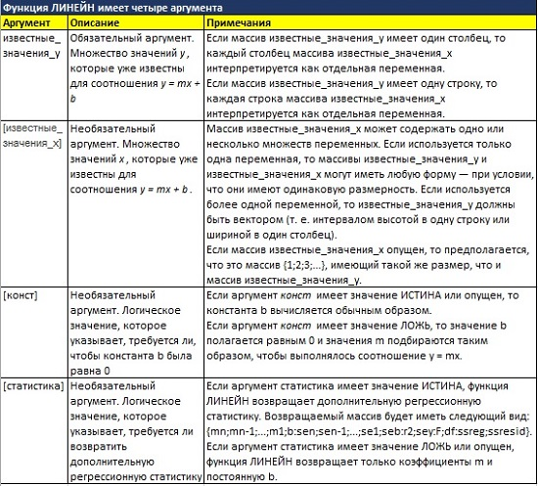
Рис. 22.1. Четыре аргумента функции ЛИНЕЙН

Линейная регрессия
На рис. 22.2 показан набор данных (он уже анализировался в главе 9, когда мы обсуждали функции НАКЛОН, ОТРЕЗОК, ПРЕДСКАЗ и ТЕНДЕНЦИЯ). Поскольку ЛИНЕЙН является функцией массива и вы хотите, чтобы она вернула два значения, выполните следующие действия:
- Выделите диапазон D2:Е2. Функция ЛИНЕЙН возвращает массив из двух значений, расположенных по горизонтали, но не по вертикали.
- Введите известные значения y. Это – баллы, которые студенты заработали на последнем тестировании.
- Введите известные значения х. Это количество часов, которые студенты потратили на подготовку к тестам.
- Опустите аргумент [конст].
- Опустите аргумент [статистика].
- Введите формулу с помощью Ctrl+Shift+Enter.
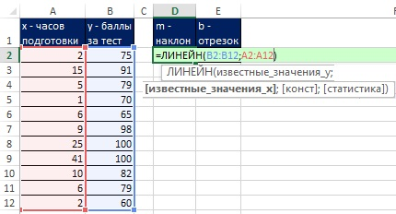
Рис. 22.2. Функция ЛИНЕЙН возвращает наклон и отрезок, если массив расположен в горизонтальном диапазоне
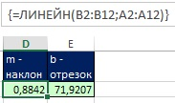
Рис. 22.3. Функция массива ЛИНЕЙН заменяет две отдельные функции – НАКЛОН и ОТРЕЗОК
Если вам всё же нужно вывести результаты функции ЛИНЕЙН в вертикальный массив, воспользуйтесь ухищрением (рис. 22.4).
Рис. 22.4. Формулы для вывода результатов в вертикальный массив
Если вы хотите отобразить не только наклон и отрезок, но и дополнительные статистики, выделите диапазон на один столбец больше, чем столбцов с переменными х, и высотой 5 строк. Как показано на рис. 22.5, поскольку у вас лишь одна переменная х, выделите диапазон Е2:F6 (2 столбца по 5 строк). Третьему и четвертому аргументам присвойте значения ИСТИНА: вы хотите, чтобы b считалось обычным образом, и хотите вывести дополнительные статистики. После ввода формулы нажатием Ctrl+Shift+Enter, результат должен соответствовать рис. 22.6 (подробнее о десяти статистиках см. Простая линейная регрессия).
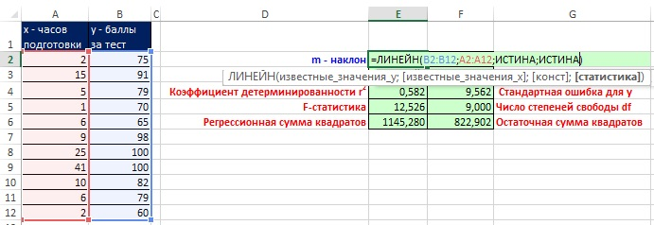
Рис. 22.5. Когда требуется дополнительная статистика для одной переменной, выделите диапазон 2*5; функция ЛИНЕЙН вернет 10 значений
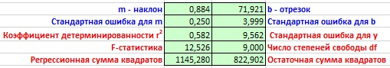
Рис. 22.6. Функция ЛИНЕЙН возвращает 10 статистик
В главе 8 было показано, как с помощью формулы преобразовать таблицу в столбец. На рис. 22.7 приведена формула, позволяющая представить результаты работы функции ЛИНЕЙН (которые она возвращает в диапазон 2*5) в вертикальном столбце.
Следующие элементы являются аргументами функции ИНДЕКС:
- аргумент массив: функция ЛИНЕЙН($B$2:$B$12;$A$2:$A$12;ИСТИНА;ИСТИНА) возвращает диапазон из пяти строк и двух столбцов.
- аргумент номер_строки: ОСТАТ(ЧСТРОК(E$1:E1)-1;5)+1 возвращает следующие значения 1,2,3,4,5,1,2,3,4,5 при копировании формулы вдоль столбца от Е1 до Е10.
- аргумент номер_столбца: ЦЕЛОЕ((ЧСТРОК(E$1:E1)-1)/5)+1 возвращает 1,1,1,1,1,2,2,2,2,2 при копировании формулы вдоль столбца от Е1 до Е10.
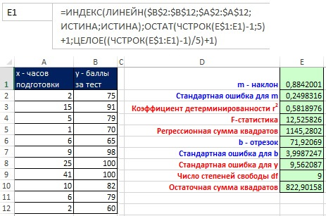
Рис. 22.7. Преобразование диапазона вывода формулы ЛИНЕЙН из 2*5 в вертикальный
Формула в Е1 не требует ввода с помощью Ctrl+Shift+Enter.

Множественная регрессия
В случае множественной регресии, когда значения y зависят от двух переменных х₁ и х₂, функция ЛИНЕЙН возвращает 12 статистик (подробнее см. Введение в множественную регрессию и Построение модели множественной регрессии). На рис. 22.8 используются следующие обозначения:
- y = зависимая переменная
- x₁ = независимая переменная 1 = баллы за домашнее задание
- x₂ = независимая переменная 2 = часов изучал последний столбец тест = гр.
Чтобы выполнить множественную регрессию:
- Выделите диапазон В3:D7 (число столобцов = число переменных +1; число строк всегда равно 5).
- Наберите формулу {=ЛИНЕЙН(D13:D23;B13:C23;ИСТИНА;ИСТИНА)}. Для аргумента известные_значения_х, выделите оба столбца значений x из диапазона В13:С23.
- Введите функцию с помощью клавиш Ctrl+Shift+Enter.
- Обратите внимание, что несмотря на то, что значения х₁ указаны в диапазоне В13:С23 до значений х₂, наклон сначала указан для х₂.
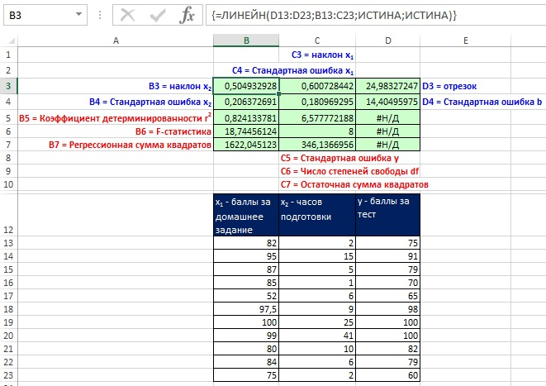
Рис. 22.8. Для двух переменных x₁ и х₂ функция ЛИНЕЙН выполняет множественную регрессию
Если вас раздражают знаяения ошибки #Н/Д дополните вашу формулу функцией ЕСЛИОШИБКА (рис. 22.9).
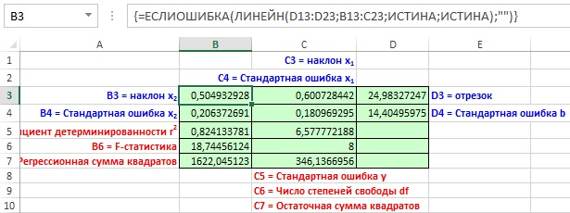
Рис. 22.9. Вы можете избавиться от ошибок #Н/Д «обернув» ЛИНЕЙН функцией ЕСЛИОШИБКА
Пример с тремя переменными не должен вызвать затруднений (рис. 22.10).
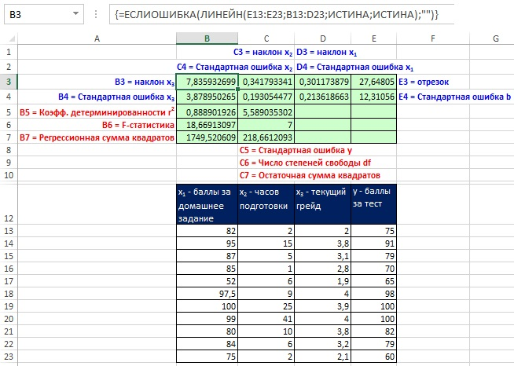
Рис. 22.10. Множественная регрессия для трех независимых переменных

